|  |
| --- |
| **Рекомендация МСЭ-R BT.1367-2**  **(10/2015)** |
| **Цифровая волоконно-оптическая система последовательной передачи сигналов, соответствующих Рекомендациям МСЭ-R BT.656, МСЭ-R BT.799, МСЭ-R BT.1120  и МСЭ-R BT.2077 (часть 3)** |
| **Серия BT**  **Радиовещательная служба  (телевизионная)** |

**Предисловие**

Роль Сектора радиосвязи заключается в обеспечении рационального, справедливого, эффективного и экономичного использования радиочастотного спектра всеми службами радиосвязи, включая спутниковые службы, и проведении в неограниченном частотном диапазоне исследований, на основании которых принимаются Рекомендации.

Всемирные и региональные конференции радиосвязи и ассамблеи радиосвязи при поддержке исследовательских комиссий выполняют регламентарную и политическую функции Сектора радиосвязи.

**Политика в области прав интеллектуальной собственности (ПИС)**

Политика МСЭ-R в области ПИС излагается в общей патентной политике МСЭ-Т/МСЭ-R/ИСО/МЭК, упоминаемой в Приложении 1 к Резолюции МСЭ-R 1. Формы, которые владельцам патентов следует использовать для представления патентных заявлений и деклараций о лицензировании, представлены по адресу: <http://www.itu.int/ITU-R/go/patents/en>, где также содержатся Руководящие принципы по выполнению общей патентной политики МСЭ-Т/МСЭ-R/ИСО/МЭК и база данных патентной информации МСЭ-R.

|  |  |
| --- | --- |
| **Серии Рекомендаций МСЭ-R**  (Представлены также в онлайновой форме по адресу: <http://www.itu.int/publ/R-REC/en>.) | |
| **Серия** | **Название** |
| **BO** | Спутниковое радиовещание |
| **BR** | Запись для производства, архивирования и воспроизведения; пленки для телевидения |
| **BS** | Радиовещательная служба (звуковая) |
| **BT** | **Радиовещательная служба (телевизионная)** |
| **F** | Фиксированная служба |
| **M** | Подвижные службы, служба радиоопределения, любительская служба и относящиеся к ним спутниковые службы |
| **P** | Распространение радиоволн |
| **RA** | Радиоастрономия |
| **RS** | Системы дистанционного зондирования |
| **S** | Фиксированная спутниковая служба |
| **SA** | Космические применения и метеорология |
| **SF** | Совместное использование частот и координация между системами фиксированной спутниковой службы и фиксированной службы |
| **SM** | Управление использованием спектра |
| **SNG** | Спутниковый сбор новостей |
| **TF** | Передача сигналов времени и эталонных частот |
| **V** | Словарь и связанные с ним вопросы |

|  |
| --- |
| ***Примечание****. – Настоящая Рекомендация МСЭ-R утверждена на английском языке в соответствии с процедурой, изложенной в Резолюции МСЭ-R 1.* |

*Электронная публикация*Женева, 2017 г.

© ITU 2017

Все права сохранены. Ни одна из частей данной публикации не может быть воспроизведена с помощью каких бы то ни было средств без предварительного письменного разрешения МСЭ.

РЕКОМЕНДАЦИЯ МСЭ-R BT.1367-2

Цифровая волоконно-оптическая система последовательной передачи сигналов, соответствующих Рекомендациям МСЭ-R BT.656[1],   
МСЭ-R BT.799[2], МСЭ-R BT.1120[3] и МСЭ-R BT.2077[4] (часть 3)

(Вопрос МСЭ-R 42/6)

(1998-2007-2015)

Сфера применения

В настоящей Рекомендации содержится информация, касающаяся использования одномодового и многомодового волоконно-оптического кабеля для последовательной передачи данных, определенных в Рекомендациях МСЭ-R BT.656, МСЭ-R BT.799, МСЭ-R BT.1120 (от 270 Mбит/с до 2,97 Гбит/с включительно) и МСЭ-R BT.2077 (часть 3).

В Рекомендации содержится также информация о тех соединителях, которые следует применять.

Ключевые слова

Оптический интерфейс, волоконная оптика, длины оптических волн.

Ассамблея радиосвязи МСЭ,

учитывая,

*a)* что развитие цифровых производственных средств привело к расширению масштабов использования последовательных цифровых интерфейсов;

*b)* что подход к цифровым средствам на основе совместимости во всемирном масштабе позволит осуществлять разработку оборудования, имеющего большое число общих функций, обеспечит экономию производственных затрат и упростит международный обмен программами;

*c)* что для решения вышеизложенных задач было достигнуто соглашение о параметрах формата цифрового изображения цифрового телевидения для студий, оформленное в виде Рекомендаций МСЭ‑R BT.601, МСЭ-R BT.709, МСЭ-R BT.2020, МСЭ-R BT.1847 и МСЭ-R BT.1543;

*d)* что для решения вышеизложенных задач было достигнуто соглашение о передаче сигналов в виде их электрической цифровой последовательности, оформленное в виде Рекомендаций МСЭ‑R BT.656, МСЭ-R BT.799, МСЭ-R BT.1120 и МСЭ-R BT.2077 (часть 3);

*e)* что для практического применения Рекомендаций МСЭ-R BT.656, МСЭ-R BT.799 и МСЭ‑R BT.1120 желательно, чтобы интерфейсы определялись также в формате оптического интерфейса;

*f)* что оптические интерфейсы обеспечивают более высокий уровень помехоустойчивости передаваемых сигналов и передачу сигналов на большие расстояния по сравнению с электрическими интерфейсами,

рекомендует,

**1** чтобы во всех случаях, когда для обеспечения соответствия Рекомендациям МСЭ‑R BT.656, МСЭ-R BT.799, МСЭ-R BT.1120 и МСЭ-R BT.2077 (часть 3) требуется применение оптических интерфейсов, они должны иметь параметры, указанные в Приложении 1.

Приложение 1

# 1 Введение

Соблюдение положений данной Рекомендации осуществляется на добровольной основе. Однако данная Рекомендация может содержать некоторые обязательные положения (например, для обеспечения функциональной совместимости или возможности применения), и в таком случае соблюдение Рекомендации достигается при выполнении всех указанных положений.

# 2 Нормативные ссылки

Указанные ниже стандарты/Рекомендации содержат положения, которые путем ссылки на них в данном тексте составляют положения настоящей Рекомендации:

– Рекомендация МСЭ-R BT.656;

– Рекомендация МСЭ-R BT.799;

– Рекомендация МСЭ-R BT.1120;

– Рекомендация МСЭ-R BT.2077 (часть 3);

– IEC 61169-8 (2007-2) – Part 8: Sectional specification – RF coaxial connectors with inner diameter of outer conductor 6.5 mm (0.256 in) with bayonet lock-characteristic impedance 50 Ω (type BNC)**,** Annex A (Normative) Information for interface dimensions of 75 Ω characteristic impedance connector with unspecified reflection factor[5];

– Рекомендация МСЭ-T G.651 (2007 г.). Характеристики многомодового волоконно-оптического кабеля 50/125 мкм с плавным изменением показателя преломления для оптической сети доступа;

–Рекомендация МСЭ-T G.652 (2009 г.). Характеристики одномодового оптического волокна и кабеля;

– IEC 60793-2 (2011) Part 2: Product specifications – General;

– IEC 60825-1 (2014), ed. 3, Safety of laser products – Part 1: Equipment classification and requirements;

– IEC 61754-20 (2012), Fibre Optic Connector Interfaces – Part 20: Type LC Connector Family;

– IEC 60793-1-1 (2008), Measurement methods and test procedures – General and guidance;

– IEC 60793-1-40 (2001-07), Optical fibres – Part 1-40: Measurement methods and test procedures – Attenuation.

# 3 Спецификации оптической системы передачи

(Определение терминов волоконной оптики, используемых в настоящей Рекомендации и соответствующих источниках, на которые приведены нормативные ссылки, см. в Дополнении G.)

## 3.1 Физическая компоновка и соединители блоков передатчика и приемника

**3.1.1** Предпочтительными оптическими соединителями для блока передатчика (Tx) и блока приемника (Rx) и сопрягающимися с ними входными и выходными кабельными участками должны быть соединители типа LC/PC согласно IEC 61754-20.

Факультативно в спецификацию могут быть включены соединители других типов, зависящие от применения, такие как SC, ST, FC, MU и т. д.

**3.1.2** Предпочтительным типом шлифовки оптических соединителей блока Tx и блока Rx должен быть тип PC.

Факультативно в спецификацию могут быть включены другие зависящие от применения типы шлифовки соединителей, такие как SPC, UPC и APC, при условии, что шлифовка имеет ясную маркировку, как описано в пунктах 3.3.1 и 3.5.

Документация на изделие для блока Tx/Rx должна включать детальную спецификацию требуемого типа шлифовки оптических соединителей.

ПРИМЕЧАНИЕ. Несмотря на возможность механического сопряжения соединителей со шлифовкой под углом (то есть APC) и соединителей с плоской шлифовкой (то есть PC, SPC, UPC) того же типа (то есть LC), они не являются оптически совместимыми. Вследствие этого разработчикам систем и специалистам по монтажу систем рекомендуется обеспечивать совместимость типов кабелей, соединителей и шлифовки на протяжении всего процесса монтажа.

**3.1.3** Для подсоединения источника света блока Тх к его выходному оптическому соединителю, в случае если этот источник света физически не установлен и не подсоединен к розетке, должно использоваться короткое соединительное одномодовое волокно, определенное в Рекомендации МСЭ-T G.652.

Допустимо короткое соединительное многомодовое волокно 50/125, указанное в Рекомендации МСЭ-T G.651, если блок Tx предназначен исключительно для применений с многомодовыми линиями связи.

На блоке Tx или в документации на изделие для него должно быть указано, какой тип гибкого соединителя, если таковой необходим, устанавливается.

**3.1.4** Для подсоединения оптического приемника блока Rx к его входному оптическому соединителю, в случае если этот приемник физически не установлен и не подсоединен к розетке, должно использоваться короткое соединительное многомодовое волокно 62,5/125, определенное в IEC 60793-2-10.

На блоке Rx или в документации на изделие для него должно быть указано, какой тип гибкого соединителя, если таковой необходим, устанавливается.

## 3.2 Блок передатчика для линий связи малой мощности (ближняя связь), средней мощности (связь средней дальности) или высокой мощности (дальняя связь)

**3.2.1** Блок передатчика должен вырабатывать выходной оптический сигнал изменяемой интенсивности, соответствующий приведенным в таблице 1 параметрам для линий связи малой мощности (ближняя связь), средней мощности (связь средней дальности) и высокой мощности (дальняя связь), при модулировании его электрическим сигналом, определенным в Рекомендации МСЭ-R BT.656, или Рекомендации МСЭ-R BT.799, Рекомендации МСЭ‑R BT.1120 и Рекомендации МСЭ-R BT.2077 (часть 3).

Расчеты бюджета линии связи и дополнительные сведения приведены в информационном Дополнении D.

ТАБЛИЦА 1

Спецификация выходного сигнала блока передатчика

|  |  |  |  |  |
| --- | --- | --- | --- | --- |
|  | Линия связи высокой мощности  (дальняя связь) | Линия связи средней мощности  (связь средней дальности) | Маломощная  линия связи  (ближняя связь) | |
| Волокно цепи передачи(1) | SM (9,0/125 мкм) | SM (9,0/125 мкм) | SM (9,0/125 мкм) | MM(2) (50,0/125 мкм,  62,5/125 мкм) |
| Тип источника света(3), (4) | Лазер | Лазер | Лазер | Лазер или СИД(5), (6) |
| Длина оптической волны | 1 310 нм ± 40 нм | 1 310 нм ± 40 нм | 1 310 нм ± 40 нм | 1 310 нм ± 40 нм |
| 1 550 нм ± 40 нм | 1 550 нм ± 40 нм | 1 550 нм ± 40 нм | 850 нм ± 30 нм |
| Максимальная ширина спектральной линии между точками по уровню половинного значения мощности для интерфейсов с пропускной способностью  до 3 Гбит/с | ≤ 1 нм | ≤ 2 нм | ≤ 8 нм | ≤ 30 нм |
| Максимальная ширина спектральной линии между точками по уровню половинного значения мощности для интерфейсов с пропускной способностью 6 и 12 Гбит/с | ≤ 1 нм | ≤ 2 нм | ≤ 4 нм | ≤ 30 нм |
| Максимальная ширина спектральной линии между точками по уровню половинного значения мощности для интерфейсов с пропускной способностью  24 Гбит/с | ≤ 1 нм | | |  |
| Максимальная оптическая мощность для интерфейсов с пропускной способностью до 3 Гбит/с(7) | +10 дБм | 0 дБм | –3 дБм | |
| Минимальная оптическая мощность для интерфейсов с пропускной способностью до 3 Гбит/с(7) | 0 дБм | –3 дБм | –12 дБм | |
| Максимальная оптическая мощность для интерфейсов с пропускной способностью  6 и 12 Гбит/с | +10 дБм | +0,5 дБм | –3 дБм | |
| Максимальная оптическая мощность для интерфейсов с пропускной способностью 24 Гбит/с | +10 дБм | +3 дБм | –3 дБм | |
| Минимальная оптическая мощность для интерфейсов с пропускной способностью  6 и 12 Гбит/с | 0 дБм | –3 дБм | –12 дБм | |
| Минимальная оптическая мощность для интерфейсов с пропускной способностью 24 Гбит/с | 0 дБм | –1 дБм | –12 дБм | |
| Минимальный коэффициент гашения(8) | 5 : 1 (10 : 1 предпочтительно) | | | |

ТАБЛИЦА 1 (*окончание*)

|  |  |  |  |
| --- | --- | --- | --- |
|  | Линия связи высокой мощности  (дальняя связь) | Линия связи средней мощности (связь средней дальности) | Маломощная  линия связи  (ближняя связь) |
| Время фронта и спада для Рек. МСЭ-R BT.656  и Рек. МСЭ-R BT.799(9) | Как определено в Рекомендациях МСЭ-R BT.656, МСЭ-R BT.799 для  электрического сигнала < 1,5 нс (от 20 до 80%) | | |
| Время фронта и спада для Рек. МСЭ-R BT.1120 | Как определено в Рекомендации МСЭ-R BT.1120 для электрического сигнала 1,5 Гбит/с < 270 пс (от 20 до 80%), для 3,0 Гбит/с < 135 пкс (от 20 до 80%) | | |
| Время фронта и спада для Рек. МСЭ-R BT.2077 (часть 3) | Как определено в Рекомендации МСЭ-R BT.2077 (часть 3):  для интерфейса 6 Гбит/с < 80 пс и не должно колебаться более чем на 30 пс  (20–80%)  для интерфейса 12 Гбит/с < 45 пс и не должно колебаться более чем на 18 пс  (20–80%)  для интерфейса 24 Гбит/с < 28 пс и не должно колебаться более чем на 8 пс  (20–80%) | | |
| Максимальное собственное дрожание (оптическое) | Как определено в Рекомендациях МСЭ-R BT.656, МСЭ-R BT.799, МСЭ-R BT.1120, МСЭ-R BT.2077 (часть 3) | | |
| Максимальная мощность отраженного сигнала | –14 дБ | | |
| Электрическая/оптическая передаточная функция | Логическая 1 – максимальная интенсивность/логический 0 – минимальная интенсивность | | |
| (1) Спецификация оптического волокна определена IEC 60793-2 (2011).  (2) См. Рекомендацию МСЭ-T G.651 и IEC 60793-2 (2011). Part 2-10: Product specifications – General.  (3) Все лазеры класса 1, который определен в IEC 60825-1 (2014).  (4) На оборудовании должен быть предусмотрен ярлык с предупреждением о лазере, который хорошо виден при выполнении обслуживания, в режиме работы и при проведении ремонта. Рамки и символы текста должны быть выполнены черным цветом на желтом фоне. Ярлык с предупреждением о лазере должен соответствовать приведенному на иллюстрации.  (5) СИД могут не обеспечивать надежного функционирования при наивысших скоростях передачи битов, определенных в Рекомендациях МСЭ-R BT.656, МСЭ-R BT.799, МСЭ-R BT.1120 и МСЭ-R BT.2077 (часть 3).  (6) Такой маркировке подлежат блоки Tx, предназначенные исключительно для применений с многомодовыми линиями связи.  (7) Мощность – это средняя мощность, измеренная с помощью измерительного прибора для отсчета средних показаний.  (8) Отношение между максимальной и минимальной выходной мощностью передатчика.  (9) Время фронта/спада, измеренное после фильтра Бесселя–Томпсона 4-го порядка в точке по уровню 3 дБ  при 0,75 × скорость передачи данных (МГц), то есть 0,75 × 270 Mбит/с = 203 МГц.  ПРИМЕЧАНИЕ. – Более полную информацию см. в Дополнении C. | | | |

## 3.3 Маркировка блока передатчика

**3.3.1** Блоки передатчика должны иметь маркировку для указания применения (малая мощность, средняя мощность или высокая мощность), шлифовки соединителя, типов полезной нагрузки, которые они поддерживают, и используемых ими длин волн. Формат маркировки должен быть следующим: <применение>-<шлифовка>-<тип сигнала>-<длина волны>.

Элемент <применение> должен иметь значение:

– H – для применений с линией связи высокой мощности (дальняя связь);

– M – для применений с линией связи средней мощности (связь средней дальности);

– L – для применений с линией связи малой мощности (ближняя связь).

Элемент <шлифовка> должен иметь значение:

– PC – для соединителей с физическим контактом (плоская шлифовка), предпочтительно;

– SPC – для соединителей с суперфизическим контактом (плоская шлифовка), факультативно;

– UPC – для соединителей с ультрафизическим контактом (плоская шлифовка), факультативно;

– APC – для соединителей с угловым физическим контактом (шлифовка под углом), факультативно.

Для каждого поддерживаемого типа сигналов элемент <тип сигнала> должен иметь значение:

– S – для указания поддержки Рекомендации МСЭ-R BT.656;

– P – для указания поддержки Рекомендации МСЭ-R BT.799;

– H – для указания поддержки Рекомендации МСЭ-R BT.1120;

– E – для указания поддержки Рекомендации МСЭ-R BT.2077 (часть 3) по сигналам 6 Гбит/с;

– F – для указания поддержки Рекомендации МСЭ-R BT.2077 (часть 3) по сигналам 12 Гбит/с;

– G – для указания поддержки Рекомендации МСЭ-R BT.2077 (часть 3) по сигналам 24 Гбит/с.

Элемент <длина волны> должен иметь значение:

– 850 – для передатчиков с длиной волны 850 нм;

– 1310 – для передатчиков с длиной волны 1310 нм;

– 1550 – для передатчиков с длиной волны 1550 нм;

– передатчики с длиной волны 1310–1550 нм.

ПРИМЕЧАНИЕ 1. Оборудование, разработанное в соответствии с предыдущими версиями настоящей Рекомендации, может не отвечать данным требованиям к маркировке.

## 3.4 Блок приемника

При получении оптического сигнала, соответствующего таблице 2, блок приемника должен вырабатывать выходной электрический сигнал согласно Рекомендациям МСЭ-R BT.656, МСЭ‑R BT.799, МСЭ-R BT.1120 и МСЭ-R BT.2077 (часть 3).

ТАБЛИЦА 2

Спецификация входного сигнала оптического приемника

|  |  |  |
| --- | --- | --- |
| Волокно цепи передачи | Одномодовое | Многомодовое(1) |
| Минимальная мощность перегрузки входа(2), (3) | –7,5 дБм, 0 дБм предпочтительно (270 Мбит/с – 3 Гбит/с)  + 0,5 дБм (6, 12 и 24 Гбит/с) | |
| Минимальная мощность на входе | –20 дБм (270 Мбит/с – 1,5 Гбит/с) –17 дБм (3 Гбит/с)  –14 дБм (6 Гбит/с)  –14 дБм (12 Гбит/с)  –9 дБм (24 Гбит/с) | |
| Порог повреждения детектора(3) | +1 дБм (минимум) | |
| (1) В отношении Рекомендации МСЭ-R BT.1120 для применений с линиями связи высокой мощности (дальняя связь) или средней мощности (связь средней дальности) многомодовое волокно не рекомендуется.  (2) В диапазоне входа приемника рекомендуемым минимальным значением является BER < 10–12. Желательным значением является BER .  (3) В зависимости от реализации устройства для обеспечения указанных характеристик перегрузки и повреждения детектора может потребоваться применение оптических аттенюаторов. Более полные сведения содержатся в информационных Дополнениях E и F. | | |

## 3.5 Маркировка блока приемника

Блоки приемника должны иметь маркировку для указания типа шлифовки соединителя и типов полезной нагрузки, которые они поддерживают. Формат маркировки должен быть следующим: <шлифовка>-<тип сигнала>-<диапазон значений длины волны>.

a) Элемент <шлифовка> должен иметь значение:

– PC – для соединителей с физическим контактом (плоская шлифовка), предпочтительно;

– SPC – для соединителей с суперфизическим контактом (плоская шлифовка), факультативно;

– UPC – для соединителей с ультрафизическим контактом (плоская шлифовка), факультативно;

– APC, – для соединителей с угловым физическим контактом (шлифовка под углом), факультативно.

b) Для каждого поддерживаемого типа сигналов элемент <тип сигнала> должен иметь значение:

– S – для указания поддержки Рекомендации МСЭ-R BT.656;

– P – для указания поддержки Рекомендации МСЭ-R BT.799;

– H – для указания поддержки Рекомендации МСЭ-R BT.1120;

– E – для указания поддержки Рекомендации МСЭ-R BT.2077 (часть 3) по сигналам 6 Гбит/с;

– F – для указания поддержки Рекомендации МСЭ-R BT.2077 (часть 3) по сигналам 12 Гбит/с;

– G – для указания поддержки Рекомендации МСЭ-R BT.2077 (часть 3) по сигналам 24 Гбит/с.

c) Элемент <длина волны> должен иметь значение:

– 850 – для передатчиков с длиной волны 850 нм;

– 1310 – для передатчиков с длиной волны 1310 нм;

– 1550 – для передатчиков с длиной волны 1550 нм;

– передатчики с длиной волны 1310–1550 нм.

*Пример.* Приемник с типом шлифовки PC, который поддерживает сигналы, определенные в Рекомендации МСЭ-R BT.656, при длине волны 850 нм должен иметь маркировку только следующего вида – PC-S-850.

## 3.6 Спецификация волоконно-оптической цепи связи и соединителей

### 3.6.1 Варианты типов оптического волокна

Для установления оптической цепи связи типа связь пункта с пунктом между оптическими соединителями передатчика и приемника пользователь может использовать одномодовое волокно для применений с линиями связь средней мощности/связь средней дальности и одномодовое или многомодовое волокно для применений с линиями связь малой мощности/ближняя связь. Цепь связи пункт с пунктом может состоять из одного или нескольких последовательно подсоединенных участков выбранного типа оптического волокна в виде кабелей, соединителей и/или коммутационных шнуров. Использование разных типов волокна в нескольких участках цепи связи пункт с пунктом физически возможно, но технически недопустимо и не является соответствующим положениям настоящей Рекомендации.

Одномодовое оптическое волокно должно соответствовать Рекомендации МСЭ-T G.652 "Характеристики одномодового оптического волокна и кабеля" (2009 г.).

Одномодовое оптическое волокно должно соответствовать IEC 60793-2 (2011) – Part 2: Product Specifications – General.

ПРИМЕЧАНИЕ. – Для многомодовых волокон максимальная дальность может ограничиваться дисперсией сигнала, которая может быть выражена как произведение скорости передачи битов и расстояния. Для волокна 50/125 типичные значения произведения скорости передачи битов и расстояния лежат в диапазоне от 500 МГц ∙ км до 2 ГГц ∙ км, а для волокна 62,5/125 – в диапазоне от 200 Мгц ∙ км до 400 Мгц ∙ км соответственно. Эти значения могут изменяться в зависимости от длины волны. Следовательно, дисперсия конкретных многомодовых волокон может быть оптимизирована для конкретных значений длины волны.

## 3.7 Возвратные потери оптического соединителя

**3.7.1** Оптические соединители должны характеризоваться следующими значениями возвратных потерь, измеряемых при 23 °C ± 5 °C, согласно IEC 60793-1-40 (2001-07) – Measurement methods and test procedures – Attenuation.

ТАБЛИЦА 3

Возвратные потери оптического соединителя

|  |  |
| --- | --- |
| Тип волокна | Минимальное значение возвратных потерь |
| Многомодовое волокно 62,5/125 или  50/125 микрон | 20 дБ |
| Одномодовое волокно 8–10/125 микрон | 26 дБ |
| ПРИМЕЧАНИЕ 1. – Минимальные значения возвратных потерь определены для учета многочисленных отражений в линии передачи. | |

Дополнение A   
(информативное)  
  
Определение терминов оптической среды передачи и соединителей

## A.1 Сборки оптических волокон и кабелей

Кабели содержат одно или несколько заключенных в оболочку отдельных оптических волокон, упакованных в виде жгута или плоской ленты. Количество волокон, выбираемое для кабеля высокой плотности, определяется разработчиком исходя из необходимости рационального использования пространства кабельной канализации и потребностей традиционной прокладки волоконно-оптических кабелей.

Соединители, коммутационные шнуры и удлинители волоконных цепей являются волоконно-оптическими кабелями специального назначения, которые содержат одно или несколько волокон, каждое из которых заключено в защитную оплетку.

Комбинированные оптические/медные кабели являются сборкой одного или нескольких многомодовых и/или одномодовых волокон в оболочке и двух или более электрически изолированных медных проводов или оплеток. Они производятся для использования в конкретных применениях, таких как соединение головок камеры и базовых станций.

Соединителями являются одиночные волокна, заключенные в оболочку из пластика, но не включая защитную оболочку. Они производятся для установки в составе оконечного оборудования для удлинения волоконной цепи связи от розетки соединительной панели до оптического устройства, расположенного в оборудовании. Они завершаются на конце соединительной панели в соответствующем интерфейсе соединителя (см. пункты 0.3 и 3.1.4).

## A.2 Компоненты оптического соединителя

Соединители устанавливаются на обоих концах всех волокон в соединительных шнурах, состоящих из одного, двух или нескольких волокон, и многоволоконных кабелях, заключенных в оплетку. Соединители устанавливаются также на одном конце соединительного кабеля, другой конец которого физически подсоединен к оптическим устройствам Tx и Rx, расположенным в составе оборудования пользователя.

Адаптеры устанавливаются в коммутационных панелях, монтируемых на стойках или в навесном исполнении в помещениях электросвязи и комнатах для оборудования, в целях согласования волокон, заканчивающихся соединителями. Это оптический эквивалент двустороннего байонетного соединителя гнездо–гнездо или щитовых адаптеров, используемых для соединения тандемных длин коаксиального кабеля. Адаптеры являются механическим средством точного соединения встык ферулов планируемых соединителей волокон. Они используются для физической организации цепей связи, состоящих из последовательно подключенных участков многомодовых или одномодовых кабельных волокон или соединительных кабелей.

Адаптеры также выполняют согласование выходного соединительного кабеля одномодового источника света со входом многомодовой цепи передачи, а также согласование выхода одномодовой цепи передачи с входным соединительным кабелем многомодового оптического приемника. Принятая в промышленности практика допускает использование одномодовых соединительных кабелей в блоке Tx для сопряжения цепей на многомодовых волокнах. В блоке Rx многомодовые соединительные кабели могут использоваться для приема оптических сигналов от цепей на одномодовых волокнах.

Розетки устанавливаются в оконечном оборудовании для обеспечения сопряжения между размещенными внутри оптическими устройствами Tx и Rx и кабельными линиями связи в помещении (кабельными сетями). Физически розетка может состоять из полуадаптера, а источники света или фотодиоды при этом физически установлены в его другой половине. Такие розетки могут физически монтироваться на печатных платах блока Tx или Rx. Если на печатной плате монтируется преобразователь Э/O или O/Э, который не может быть физически размещен на панели интерфейса, подсоединение к розетке панели осуществляется с помощью соединительного кабеля (см. пункты 3.1.3 и 3.1.4).

Дополнение B   
(информативное)  
  
Конструкция оптической цепи передачи   
и варианты функциональных характеристик

## B.1 Критерии выбора блока Tx и Rx

Бюджетом мощности волоконно-оптической линии передачи является арифметическая разность между минимальной мощностью на выходе оптического источника, указанной в таблице 1, и максимальной мощностью на входе оптического приемника, указанной в таблице 2. Бюджетом минимальной мощности, требуемой для передачи сигнала между оборудованием источника и оборудованием назначения, является затухание в волокне на желаемой длине волны передачи плюс сумма измеренных и обозначенных потерь на всех точках сращивания и соединителях, которые могут иметь значение до 0,5 дБ на сросток или соединение. Проектировщикам систем при составлении бюджета потерь длинной, состоящей из многих участков цепи рекомендуется включать возможные потери от 3 дБ до 6 дБ.

Проблема высокой стоимости одномодовых блоков Tx и Rx, необходимых для обеспечения конкретного бюджета потерь, может быть решена при использовании на протяжении всей цепи связи недорогого многомодового волокна. Вместе с тем минимальная ширина полосы пропускания волокна многомодовых волокон (в спецификации на волокно выражаемая максимальным значением "ширина полосы – километр") обусловливает использование одномодового волокна во всех линиях связи средней мощности/связи средней дальности, которая в конечном итоге может потребоваться для переноса сигналов, соответствующих Рекомендации МСЭ-R BT.1120. Требования к выбору типа волокна не имеют эквивалента в расчетах потерь в коаксиальной цепи передачи.

Использование многомодового волокна в маломощных (ближняя связь) линиях связи также приведет к более низкой производительности на этих скоростях по сравнению с одномодовым волокном.

## B.2 Характеристики передачи многомодового и одномодового волокна

Расстояния, на которые могут быть переданы цифровые сигналы по многомодовым и одномодовым волокнам без ошибок, ограничиваются длиной цепи, при которой происходит эффект срыва, вызываемый явлением модовой и хроматической дисперсии соответственно. Многомодовые волокна принимают множественные входные лучи света (моды) от источника света при максимальных углах падения, которые определяются входной угловой апертурой (числовой апертурой – NA) волокна. Задержки распространения несущих импульсы лучей, которые отражаются от одной границы к другой в сердцевине, увеличиваются с увеличением расстояния. Расстояние эффекта срыва многомодового волокна, рассчитанное исходя из его значения ширины полосы пропускания – километр (см. выше), – это расстояние, на котором сигнал более не поддается восстановлению вследствие того, что время прихода импульсов, переносимых многими лучами, маскирует точки сигнальных переходов или приводит к наложению импульсов от соседних интервалов сигнальных устройств.

В противоположность общепринятому мнению даже самый дорогостоящий полупроводниковый лазерный источник света не излучает свет на единственной длине волны. Одиночный луч передается по сердцевине размером от 8,0 до 10,0 микрон, подвергаясь разным задержкам распространения на каждой длине волны в диапазоне 8 нм максимальной ширины спектральной линии на выходе лазера (таблица 1). Точка эффекта срыва одномодового волокна, на много километров дальше по волокну, – это расстояние, на котором время прихода импульсов, следующих на предельных значениях спектральной длины волны, маскирует точки сигнальных переходов или приводит к наложению импульсов от соседних интервалов сигнальных устройств.

## B.3 Ограничения по обработке цифрового сигнала преобразователя Э/О

Разработчикам следует знать, что сигналы, соответствующие Рекомендациям МСЭ-R BT.656 и МСЭ‑R BT.799, могут содержать значительную низкочастотную энергию.

Дополнение C   
(информативное)  
  
Информация о лазерном излучении

Видимое и невидимое излучение лазерных диодов и СИД, используемое в волоконно-оптических системах связи, считается безопасным применением лазерной технологии. Поступающий на выход свет полностью удерживается в сердцевине сопряженного волокна и не вытекает через оболочку или внешнюю оплетку. Если соединительный кабель активного источника света отсоединяется, повреждение глаз на расстоянии возможно при весьма невероятных условиях – если человек смотрит непосредственно вглубь волокна, находясь на близком расстоянии, в течение длительного периода времени.

Публикации IEC содержат руководящие указания, которым необходимо следовать при работе с волоконно-оптическими системами связи. Они также содержат информацию о требованиях к маркировке модулей, в состав которых входят источники света на лазерах/СИД, соединенные с внешней стороной соединительным кабелем или оптическим соединителем.

Дополнение D  
(информативное)  
  
Расчет бюджета линий связи

При проектировании волоконно-оптической линии связи для покрытия известного расстояния два фактора влияют на решение о том, подходит ли конкретная пара приемник/передатчик для успешной передачи данных, отвечая минимальным требованиям Рекомендации МСЭ-R BT.1367 по BER или превышая их.

Эти факторы – *бюджет мощности* и *допустимая дисперсия* пары Tx/Rx.

## D.1 Бюджет мощности

Бюджет мощности состоит из двух основных элементов:

**мощность передатчика** – это гарантированная средняя выходная оптическая мощность передающего лазера в конце срока его эксплуатации (EOL), которая обычно выражается в милливаттах или децибел/милливаттах. Значения для начала срока эксплуатации (SOL) обычно выше, что позволяет допустить некоторое понижение выходной мощности с возрастом устройства;

**чувствительность приемника** – это гарантированный уровень мощности в конце срока эксплуатации устройства (EOL), при котором может быть достигнута удовлетворительная устойчивость к ошибкам на известном шаблоне данных. Уровни чувствительности к патологическим сигналам, как правило, хуже, чем к сигналам PRBS (псевдослучайная последовательность битов).

Бюджет мощности (иногда его называют бюджет линии связи) получают вычитанием чувствительности приемника из мощности передатчика при определении предела досягаемости системы с ограниченным уровнем потерь.

ТАБЛИЦА D-1

Расчет бюджета мощности

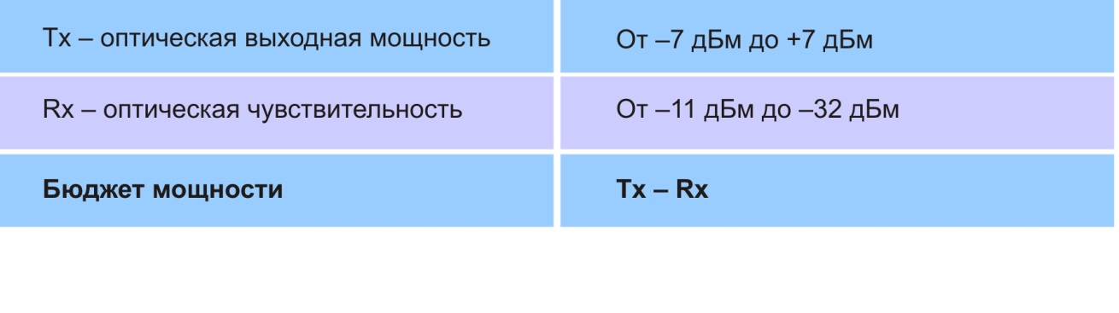

Оценку предела досягаемости системы с ограниченным уровнем потерь можно получить, разделив бюджет мощности на оценку потерь в оптоволокне при интересующей нас длине волны. Для источника FP с центральной длиной волны 1310 нм типичный уровень потерь одномодового оптоволоконного кабеля можно оценить в 0,35 дБ/км, а для источника DPB с центральной длиной волны 1550 нм – 0,25 дБ/км.

Важно также рассмотреть количество точек подключения, монтажных точек оптоволоконных кабелей и пассивных оптических устройств, таких как оптические мультиплексоры и распределители, которые вносят вклад в потерю мощности системы. Потери в соединителе можно оценить в 0,5 дБ, а такие устройства, как мультиплексоры, могут вносить потери от 1 дБ до 12 дБ в зависимости от длины волны и конструкции устройства. При расчете предела досягаемости системы с ограниченным уровнем потерь также разумно заложить запас мощности системы для учета других проблем, таких как потери в волокне из-за изгиба, дрейф длины волны источника и т. д.

ТАБЛИЦА D-2

Типичная потеря мощности пассивным устройством

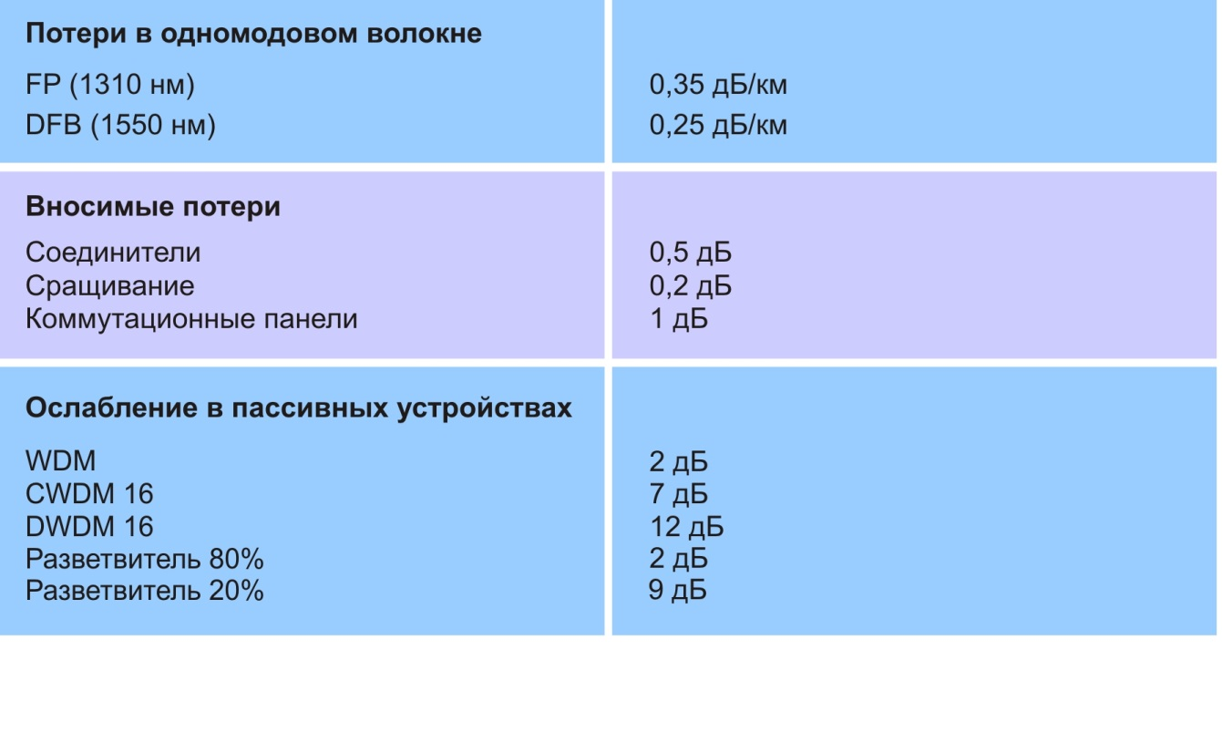

Более точную оценку предела досягаемости системы можно получить путем измерения потерь в волокне при желаемой длине волны перед развертыванием линии связи.

## D.2 Дисперсия

Хроматическая дисперсия (CD) – это изменение эффективного индекса моды и, следовательно, скорости распространения энергии при изменении длины волны. То есть свет каждой длины волны будет распространяться по волокну с разной скоростью. Наличие дисперсии приводит к "эрозии" единичного интервала, так как энергия от соседних импульсов перераспределяется в текущий интервал побитовой передачи. Аналогичным образом энергия из текущего интервала побитовой передачи перераспределяется в предыдущий и последующий биты.

Допуск дисперсии для пары Tx/Rx состоит из нескольких элементов:

**ширина спектральной линии источника** – ширина спектральной линии источника в значительной степени зависит от технологии лазера, используемого в передатчике. У источников Фабри–Перо (FP) довольно большая ширина спектральной линии – порядка нескольких нанометров. У распределенных лазеров с обратной связью (DFB) спектральная линия узкая – всего порядка десятых долей нанометра. Чем шире спектральная линия лазера, тем восприимчивее линия передачи данных к дисперсии;

**длина волны источника и тип волокна** – для всех существующих типов волокна имеется длина волны, при которой линия дисперсии пересекает ноль. В зависимости от типа волокна и длины волны передатчика данные, распространяясь по волокну, подвергаются определенной дисперсии. Наиболее распространенным типом одномодового волокна является волокно SMF28, для которого нулевая дисперсия находится в центре диапазона длин волн 1310 нм;

**допуск на межсимвольные помехи (ISI) при приеме** – как правило, приемники допускают конечную интенсивность помех от начальных/конечных битов за текущий интервал побитовой передачи. Типичное расчетное значение ISI составляет 49% от единичного интервала, что приводит к снижению чувствительность приемника на 2 дБ;

**скорость передачи данных** – поскольку дисперсия проявляется как задержка сигнала между началом и концом импульса, она становится более серьезной проблемой при повышенных скоростях передачи данных, когда единичный интервал соответственно сокращается.

## D.3 Расчет протяженности линии

Для рассмотрения всей конструкции необходимо определить, будет ли пара Tx/Rx парой с ограниченной мощностью или с ограниченной дисперсией. Расчет досягаемости как для мощности, так и для дисперсии позволит определить длину волокна, при которой система становится ограниченной по одному из этих параметров.

В качестве примера выполним расчет протяженности для следующей оптической сети.

РИСУНОК D-1

Потеря сигнала в типичной оптической сети SDI

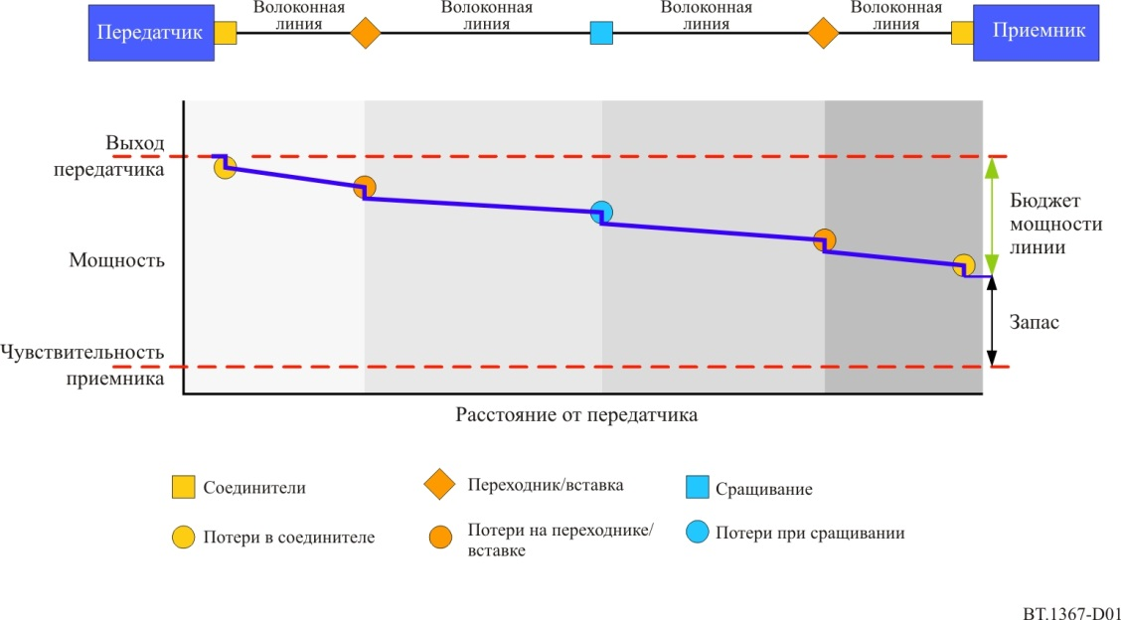

## D.4 Расчет протяженности одномодового волокна

В этом примере сделаны следующие основные предположения:

потери волокна SM фиксированы на одном и том же уровне для худшего случая 0,35 дБ/км;

передатчик FP 1310 нм – минимальная выходная мощность 🡪 –5 дБм, спектральная ширина 4 нм;

приемник PIN – минимальная чувствительность (к патологическим сигналам)   
–18 дБм;

два соединителя с уровнем потерь 0,5 дБ/соединитель;

две вставки с уровнем потерь 1 дБ на вставку;

одно сращивание с уровнем потерь 0,3 дБ на сращивание;

добавлен запас мощности системы в 3 дБ.

В худшем случае бюджет мощности EOL для этого примера составит:

мощность передатчика – –5 дБм;

чувствительность приемника – –(–18 дБм);

потери в соединителях (2 × 0,5 дБ) – –1;

потери вставки (2 × 1 дБ) – –2;

потери сращивания (0,3 дБ) – –0,3;

запас системы – –3;

бюджет мощности EOL – 6,7 дБ;

*оценка* протяженности составляет 6,7/0,35 = **19,14 км**.

## D.5 Дисперсия

Для SMF с длиной волны нулевой дисперсии 1302 нм и длиной волны света лазера   
1310 нм ± 40 нм коэффициент дисперсии можно рассчитать с помощью параметра наклона линии нулевой дисперсии, который приводится в спецификации волокна.

ПРИМЕЧАНИЕ. Параметры длины волны нулевой дисперсии и наклона линии нулевой дисперсии обычно приводятся производителем в спецификации оптоволокна.

В данном примере предполагается, что наклон линии нулевой дисперсии составляет 0,092 пс/(нм ∙ км).

Расчет дисперсии для длины волны 1270 нм – (1310 нм – 40 нм) = –2,94 пс/нм ∙ км.

Расчет дисперсии для длины волны 1350 нм – (1310 нм + 40 нм) = 4,416 пс/нм ∙ км.

Протяженность линии, ограниченная дисперсией, определяется по следующей формуле:

$$L= \frac{0,491}{B.D.∆} ,$$

где *B* – битовая скорость, *D* – дисперсия (пс/нм ∙ км) и Δλ – ширина спектральной линии источника (нм).

Выбрав абсолютную дисперсию наихудшего случая 4,416 пс/нм ∙ км и скорость передачи данных 1,5 Гбит/с, получим протяженность линии, ограниченную дисперсией, 18,7 км, а при 3,0 Гбит/с эта длина сокращается до 9,3 км.

Из данного примера ясно, что как при 1,5 Гбит/с, так и при 3 Гбит/с протяженность линии связи ограничивается дисперсией.

## D.6 Расчет протяженности многомодового волокна

В случае многомодового волокна протяженность линии часто ограничивается не общим бюджетом мощности, а межмодовой дисперсией.

Производители оптоволокна указывают эффективную модовую ширину полосы пропускания для многомодового волокна при данной длине волны, и значение этого параметра выражается в единицах мегагерц на километр (МГц ∙ км).

Существует несколько типов многомодового волокна с разными размерами сердцевины и значениями модовой ширины полосы пропускания. Важно выбрать волокно, подходящее для требуемого приложения.

В таблице D-3 приведены значения ослабления и минимальной модовой ширины полосы пропускания для волокна разных типов. Фактические значения предоставит производитель волокна.

ТАБЛИЦА D-3

Параметры многомодового волокна

|  |  |  |  |  |
| --- | --- | --- | --- | --- |
| Параметр | 50/125 мкм | | | 62,5/125 мкм |
| Категория характеристик ИСО/МЭК 11801 | OM2 | OM3 | OM4 | OM1 |
| Ослабление (дБ/км)  при 850 нм  при 1300 нм | < 3,0  < 1,0 | | | < 3,5  < 1,0 |
| Эффективная модовая ширина полосы пропускания (МГц ∙ км)  при 850 нм  при 1300 нм | > 500  > 500 | > 1500  > 500 | > 3500  > 500 | > 200  > 600 |

В этом примере сделаны следующие основные предположения:

потери в волокне в наихудшем случае для волокон OM3 при 850 нм составляют 3 дБ/км;

передатчик FP 850 нм – минимальная выходная мощность –5 дБм;

приемник PIN – минимальная чувствительность (к патологическим сигналам) –18 дБм;

два соединителя с уровнем потерь 0,5 дБ/соединитель;

две вставки с уровнем потерь 1 дБ на вставку;

одно сращивание с уровнем потерь 0,3 дБ;

добавлен запас мощности системы 3 дБ.

В худшем случае бюджет мощности EOL для этого примера составит:

мощность передатчика –5 дБм;

мощность приемника –(–18 дБм);

потери в соединителях (2 × 0,5 дБ) –1;

потери вставки (2 × 1 дБ) –2;

потери сращивания (0,3 дБ) –0,3;

запас системы –3;

бюджет мощности EOL 6,7 дБ;

*оценка* протяженности линии составляет 6,7 дБ/ 3дБ/км = 2,23 км.

## D.7 Межмодовая дисперсия

Формула для расчета максимальной протяженности линии в зависимости от скорости передачи данных:

Максимальная протяженность = (Модовая ширина полосы пропускания волокна)/(Скорость передачи данных).

Для волокна OM3 ММ с размером сердцевины 50 мкм эффективная модовая ширина полосы пропускания составит 1500 МГц ∙ км при 850 нм.

Для скорости передачи данных 1,5 Гбит/с получаем протяженность линии, ограниченную дисперсией, равную 1 км.

При 3,0 Гбит/с она уменьшается до ~ 500 м.

Дополнение E   
(информативное)  
  
Пороги повреждения детектора

Пороги повреждения детектора могут рассчитываться путем вычитания уровня поступающей на вход мощности повреждения детектора приемника из максимального уровня мощности на выходе передатчика.

В таблицах E-1 – E-3 показано, что оборудование, проектируемое для работы в соответствии с Рекомендацией МСЭ-R BT.1367, будет обеспечивать полное взаимодействие при всех рабочих условиях или при сочетании применений с линиями связи низкой мощности, средней мощности и высокой мощности, кроме передатчиков высокой мощности (дальняя связь), работающих с максимальным уровнем мощности. Как следует из таблицы E-3, во избежание повреждения детектора в этих условиях потребуется затухание, по крайней мере равное 9 дБ.

Следует отметить, что типичные установки системы будут иметь по крайней мере такую степень затухания вследствие потерь в волокне.

В случае существования риска случайного неверного подключения передатчиков высокой мощности (дальняя связь) к цепям, предназначенным для использования маломощных (ближняя связь) линий связи, в проекте таких систем должны быть предусмотрены соответствующие оптические аттенюаторы или нерегулируемые аттенюаторы.

ТАБЛИЦА E-1

Применения с линиями связи малой мощности (ближняя связь) –  
пороги повреждения детектора

|  |  |  |  |  |
| --- | --- | --- | --- | --- |
|  | Одномодовое волокно | | Многомодовое волокно | |
|  | При минимальной мощности на выходе | При максимальной мощности  на выходе | При минимальной мощности  на выходе | При максимальной мощности  на выходе |
| Мощность на выходе (дБм) | –12 | –3 | –12 | –3 |
| Повреждение детектора (дБ) | 1 | 1 | 1 | 1 |
| Минимальное затухание, требуемое во избежание повреждения детектора (дБ) | 0 | 0 | 0 | 0 |

ТАБЛИЦА E-2

Применения с линиями связи средней мощности (связь средней дальности) –  
пороги повреждения детектора

|  |  |  |
| --- | --- | --- |
|  | Одномодовое волокно | |
|  | При минимальной мощности на выходе | При максимальной мощности на выходе |
| Мощность на выходе (дБм) | –3 | 0 |
| Повреждение детектора (дБ) | 1 | 1 |
| Минимальное затухание, требуемое во избежание повреждения детектора (дБ) | 0 | 0 |

ТАБЛИЦА E-3

Применения с линиями связи высокой мощности (дальняя связь) –   
пороги повреждения детектора

|  |  |  |
| --- | --- | --- |
|  | Одномодовое волокно | |
|  | При минимальной мощности на выходе | При максимальной мощности на выходе |
| Мощность на выходе (дБм) | 0 | 10 |
| Повреждение детектора (дБ) | 1 | 1 |
| Минимальное затухание, требуемое во избежание повреждения детектора (дБ) | 0 | 9 |

Дополнение F   
(информативное)  
  
Мультиплексирование в оптоволокне

Оптоволокно имеет большую пропускную способность и может переносить множество сигналов. Для достижения этой цели требуется мультиплексирование. Два наиболее часто используемых метода – мультиплексирование с разделением по времени и мультиплексирование с разделением по длине волны.

## F.1 Мультиплексирование с разделением по времени (TDM)

Мультиплексирование TDM контролируется в электрической части и является синхронным. Типичная система TDM показана на рисунке F-1.

рисунок F-1

Система TDM

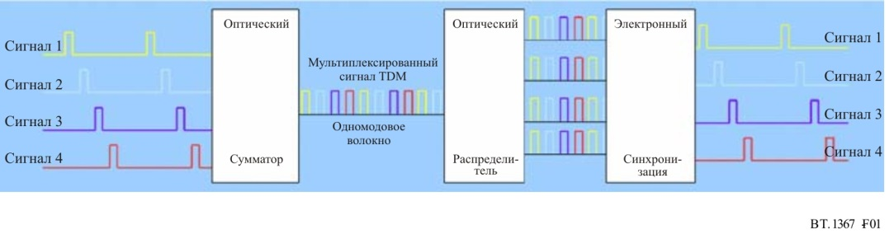

Оптические требования к системе TDM не связаны с большими расходами, но у нее есть недостатки. Это высокая стоимость синхронизации; ограниченное число сигналов, которые могут использоваться при максимальной пропускной способности канала; и расстояние, ограниченное дисперсией в волокне.

## F.2 Мультиплексирование с разделением по длине волны (WDM)

При мультиплексировании с разделением по длине волны (WDM) несколько лазеров DFB настроены на определенные длины волн, сигналы которых сгруппированы с помощью светофильтров (оптическое мультиплексирование) и передаются по волокну независимо друг от друга. На конце волокна используются фильтры для разделения на отдельные волны (оптическое демультиплексирование). Типичная система WDM показана на рисунке F-2.

Рисунок F-2

Система WDM

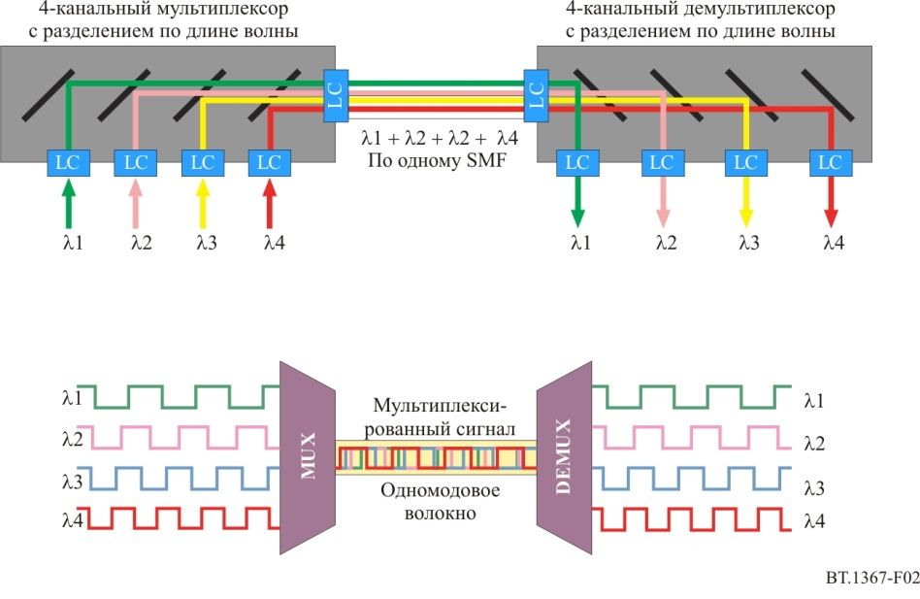

Оптический мультиплексор и оптический демультиплексор состоят из ряда пассивных оптических фильтров-призм, тонкопленочных фильтров, дихроичных фильтров или интерференционных фильтров.

Каждый фильтр отражает свет одной длины волны и почти прозрачно пропускает весь остальной свет (средняя потеря/фильтр ≅0,5 дБ):

4-канальный CWDM: общие потери мультиплексирования + демультиплексирования/  
канал ≅2 дБ;

8-канальный CWDM: общие потери мультиплексирования + демультиплексирования/  
канал ≅4 дБ;

16-канальный CWDM: общие потери мультиплексирования + демультиплексирования/  
канал ≅7 дБ.

Важно отметить, что каждая длина волны может передаваться с независимой битовой скоростью и не создает никаких помех другим сигналам. Это позволяет передавать несколько разных форматов изображения и типов сигналов, таких как AES, MADI, DVB-ASI, 3G/HD/SD-SDI или Ethernet, по одному волокну одновременно.

Для грубого мультиплексирования с разделением по длине волны (CWDM) используются длины волн, разнесенные на 20 нм, – с 1271 нм до 1611 нм, как указано в МСЭ-T G.694.2 "Спектральные сетки для применения технологий WDM: сетка длин волн технологии CWDM".

Всего доступно 18 длин волн, но две длины волн (1390 нм и 1410 нм, как указано в МСЭ-T G.652a/b) обычно не используются, так как они перекрывают пик поглощения воды.

Для использования всех 18 длин волн требуется специальное волокно с низким пиком поглощения воды (МСЭ-T G.652c/d). Полосы CWDM показаны на рисунке F-3.

рисунок F-3

Полосы длин волн CWDM

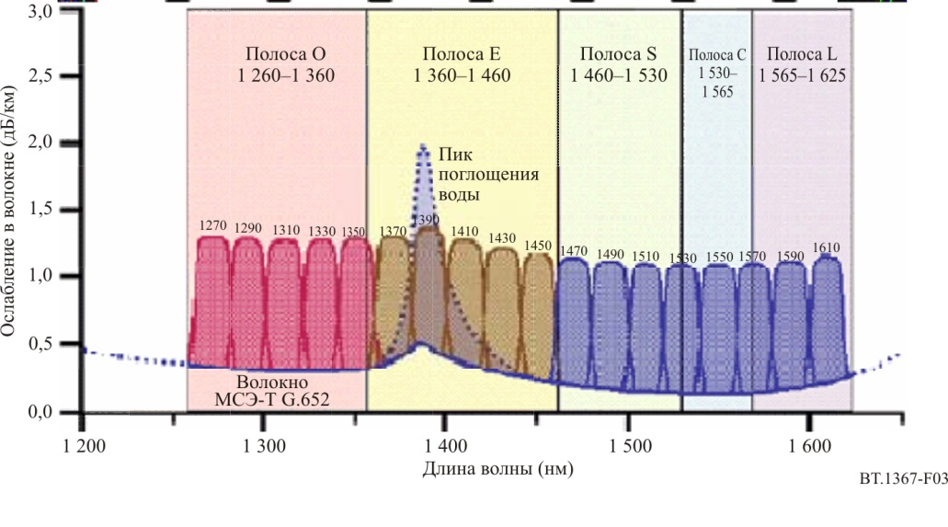

В системе плотного мультиплексирования с разделением по длине волны (DWDM) длины волн разнесены на 0,2–3,2 нм в полосе от 1550 нм до 1610 нм, как указано в МСЭ-T G.694.1 "Спектральные сетки для применения технологий WDM: сетка длин волн технологии DWDM".

Это позволяет передавать до 160 длин волн на волокно. Из-за узкого интервала требуются высокостабильные лазеры и более сложные фильтры для мультиплексирования и демультиплексирования сигналов, что приводит к гораздо более высокой стоимости реализации системы. Обычно это делает DWDM слишком дорогостоящим для реализации в системах связи пункт-пункт и в пределах кампуса.

рисунок F-4

Длины волн и интервалы DWDM

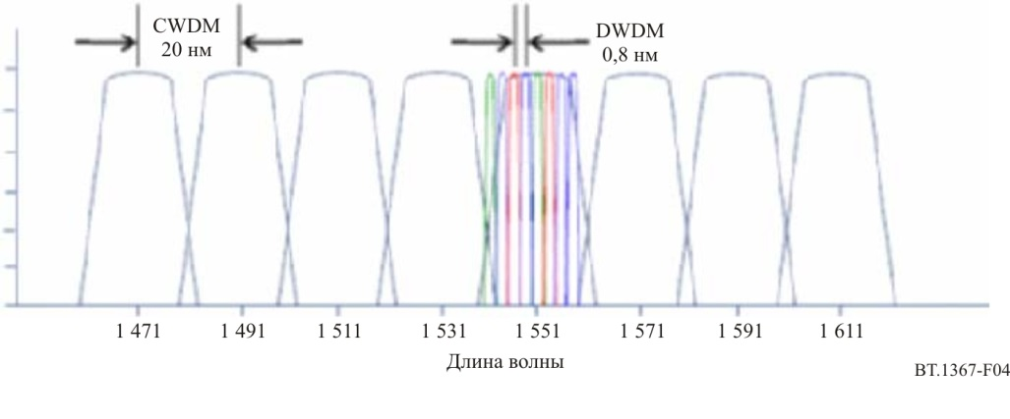

Обычно CWDM используется в региональных или городских сетях с протяженностью линий менее 60 км, а DWDM – в сетях с линиями большой протяженности.

Дополнение G   
(информативное)  
  
Глоссарий терминов волоконной оптики

(Определенные ниже термины используются в настоящей Рекомендации   
и соответствующих источниках, на которые приведены нормативные ссылки.)

*APC* (*Angled physical contact*) –сокращение для обозначения углового физического контакта. Тип оптического соединителя, наконечник которого выполнен или отшлифован под углом 5°–15° для достижения минимального возможного обратного отражения.

*BER (коэффициент ошибок по битам)* (*Bit-error rate*) – в цифровых приложениях – отношение числа битов, полученных с ошибкой, к числу переданных битов. Для волоконно-оптических систем типичными являются BER, равные одной ошибке на миллиард переданных битов (1×10–9).

*SC-соединитель* (*SC connector*) – тип соединителя, используемый в волоконно-оптических кабелях, имеющий прямоугольное сечение формованного пластика. Вместо резьбовой муфты соединитель снабжен механизмом защелки с фиксатором, который предотвращает нарушение позиционирования вследствие вращения. Слышимый щелчок сигнализирует о полном соединении.

*ST-соединитель* (*ST connector*) – тип соединителя, используемый в волоконно-оптических кабелях, в котором применяется пружинящая скрутка и муфта блокировки аналогично байонетным соединителям для коаксиального кабеля.

*T-образный ответвитель* (*T* (*or tee*) *coupler*) *–* ответвитель, имеющий три порта.

*UPC/SPC* (*ultra physical contact/super physical contact*) – сокращение для обозначения ультрафизического контакта/суперфизического контакта. Метод производства или шлифовки волоконно-оптического соединителя с выпуклым скругленным торцом, позволяющим обеспечить максимально плотное соединение волокон в области сердцевины волокна, по которой распространяется свет.

*Y‑образный ответвитель* (*Y coupler*) – вариант Т-образного ответвителя, в котором поступающий на вход свет разделяется на два канала (обычно плоский волновод), которые после входа разветвляются в форме Y.

*Адаптер* (*Adapter*) – механическое устройство, проектируемое для позиционирования и соединения волоконно-оптических соединителей. Часто используются также термины "ответвитель" или "проходной соединитель".

*Арамидное волокно* (*Aramid yarn*) – элементы упрочнения, обеспечивающие прочность на разрыв, поддержку и дополнительную защиту пучка оптических волокон. Наиболее широко используемой маркой арамидного волокна является Kevlar™.

*Аттенюатор* (*Attenuator*) – пассивный оптический элемент, уменьшающий интенсивность проходящего через него оптического сигнала, не оказывая на этот сигнал иного воздействия.

*Буфер* (*Buffer*) – материал, используемый для защиты оптического волокна от физических повреждений и обеспечивающий механическую изоляцию и защиту. Методы изготовления включают плотные буферы или буферы со свободной укладкой волокна, а также использование нескольких буферных слоев.

*Бюджет линии связи (бюджет оптической линии связи, бюджет потерь линии связи, бюджет мощности)* (*Link BUDGET* (*optical link budget, link loss budget, power budget*)) – диапазон оптической мощности, в пределах которого волоконно-оптическая линия связи работает в рамках спецификации характеристик. Рассчитывается путем вычитания значения оптической мощности, запущенной в оптическое волокно, из значения минимальной чувствительности оптического приемника в конечной точке линии связи. Как правило, бюджет линии связи составляется для всех кроссировочных шкафов и соединительных кабелей в системе и позволяет разработчику системы выполнять проверку эксплуатационных характеристик системы до ее установки.

*Внешние потери* (*Extrinsic losses*) – потери, вызываемые дефектами в механическом соединителе или в сростке двух волокон. См. *Собственные потери*.

*Вносимые потери* (*Insertion loss*) – затухание, вызываемое вставкой какого-либо оптического компонента, такого как соединитель или ответвитель, в оптическую систему передачи.

*Внутренний контур* (*Inner-duct*) – гибкая пластиковая трубка повышенной прочности, проектируемая:

– для обеспечения размещения нескольких внутренних кабелепроводов в одном крупном кабелепроводе;

– обеспечения физической защиты оптического кабеля в кабельной коробке или при прокладке в подпольном пространстве; или

– обеспечения возможности прокладки в пленумном пространстве оптического кабеля, не предназначенного для прокладки в пленумном пространстве. Внутренний контур обычно имеет гофрированную структуру и ярко окрашен, с тем чтобы можно было быстро визуально определить его местонахождение в кабельной коробке или при прокладке в подпольном пространстве.

*Возвратные потери* (*Return loss*) *–* см. *Коэффициент отражения*.

*Волновод* (*Waveguide*) – вещество, которое удерживает и направляет распространяющуюся электромагнитную волну.

*Волноводная дисперсия* (*Waveguide dispersion*) – составляющая хроматической дисперсии, возникающая вследствие различных значений скорости прохождения света по сердцевине и оболочке одномодового волокна.

*Волокно с компенсацией дисперсии* (*Dispersion compensating fibre*) – волокно, дисперсия которого противоположна дисперсии других волокон в системе передачи, компенсирующее таким образом эффект дисперсии в других волокнах.

*Волокно с ненулевой смещенной дисперсией* (*Non-zero dispersion shifted fibre* (*NZDSF*)) – одномодовое волокно со смещенной дисперсией, свойства которого проявляются в районе окна 1550 нм, но за пределами этого окна фактически используется для передачи сигналов, увеличивая до максимального размера ширину полосы пропускания, минимизируя при этом воздействие нелинейностей волокна на передаваемый сигнал.

*Волокно со смещенной дисперсией* (*Dispersion shifted fibre*) – тип одномодового волокна, приспособленного для обеспечения нулевой дисперсии около окна 1550 нм. Волокно такого типа мало пригодно для применений DWDM вследствие высокой нелинейности волокна на длине волны нулевой дисперсии.

*Волоконно-оптическая линия связи* (*Fibre optic link*) – волоконно-оптический кабель с соединителями, присоединенный к передатчику (источнику) и приемнику (детектору).

*Высокоплотное мультиплексирование с разделением по длине волны* (*Dense wavelength division multiplexing* (*DWDM*)) – технология DWDM позволяет объединять в одном оптическом волокне большое число длин волн с малым шагом разноса в окне 1550 нм. Разнесение по длине волны определяется для 100 ГГц или 200 ГГц.

*Градиентное волокно* (*Graded index fibre*) – оптическое волокно, показатель преломления которого является параболической функцией расстояния по радиусу от оси волокна, уменьшающийся в направлении от оси к оболочке.

*Грубое мультиплексирование с разделением по длине волны* (*Coarse wavelength division multiplexing* (*CWDM*)) – технология CWDM позволяет объединять до 18 широко разнесенных оптических несущих частот в одном волокне, обеспечивая, как правило, более низкую стоимость по сравнению с системами, в которых используется мультиплексирование с плотным спектральным разделением, в силу больших допусков на лазеры и ответвители WDM.

*Детектор* (*Detector*) – преобразователь, который при поступлении на него оптической мощности вырабатывает на выходе электрический сигнал. Получаемый на выходе ток зависит от количества полученного света и типа устройства.

*Децибел (дБ)* (*Decibel* (*dB*)) – стандартная единица измерения, выражающая относительное усиление или потерю оптической или электрической мощности по логарифмической шкале согласно следующей формуле: дБ = 10 log10(*P*1/*P*2), где *P*1 и *P*2 – отношение двух уровней мощности.

*Дисперсия* (*Dispersion*) – временное расплывание сигнала в оптическом волноводе. Дисперсию образуют различные составляющие – модовая дисперсия, материальная дисперсия среды и волноводная дисперсия. В результате волноводной дисперсии волновод ведет себя как фильтр нижних частот для передаваемых сигналов.

*Длина волны нулевой дисперсии (точка нулевой дисперсии) (Zero dispersion wavelength* (*zero dispersion point*)) –в одномодовом оптическом волокне длина волны, на которой материальная дисперсия среды и дисперсия волновода ликвидируют одна другую, приближаясь к точке, в которой ширина полосы пропускания волокна достигает максимального значения.

*Длина волны отсечки* (*Cutoff wavelength*) – наименьшая длина волны, на которой одномодовое волокно может функционировать как таковое.

*Заготовка* (*Preform*) – стеклянная структура, из которой может быть вытянут волоконно-оптический волновод.

*Затухание* (*Attenuation*) – снижение средней оптической мощности в оптическом волноводе. Происходит в основном вследствие рассеяния и поглощения, а также оптических потерь в соединителях и сростках. Затухание обычно выражают в децибелах (дБ). Затухание (называемое также потерями) определяется следующим выражением: *x* дБ = –10 log10 (*Po*/*Pi*), где *Pi* – оптическая мощность, измеренная на входе, а *Po* – оптическая мощность, измеренная на выходе. Поскольку *Po* меньше *Pi*, для получения положительного значения *x* перед 10 ставят знак минус.

*Иммерсионный материал* (*Index matching material*) – вещество, часто жидкость или гель, показатель преломления которого практически равен показателю преломления сердцевины волокна. Может использоваться для уменьшения френелевского отражения от торца волокна.

*Инжекционный лазерный диод (ИЛД)* (*Injection laser diode* (*ILD*)) – лазерный диод, в котором вынужденное излучение, характеризующее такие устройства, возникает в полупроводниковом переходе в условиях смещения в прямом направлении, что обусловливает инжекцию электронов и дырок в этот переход.

*Интенсивность* (*Intensity*) – квадрат напряженности электрического поля электромагнитной волны. Интенсивность пропорциональна плотности светового потока.

*Источник* (*Source*) – средство (обычно СИД или лазер), используемое для преобразования электрического сигнала, переносящего информацию, в соответствующий оптический сигнал для передачи его по оптическому волноводу.

*Источник когерентного света* (*Coherent light source*) – источник света, в котором амплитуда и фаза всех волн абсолютно одинаковы. Примером источников когерентного света могут служить лазеры.

*Коэффициент гашения* (*Extinction ratio*) – для светоизлучающих диодов и лазерных диодов коэффициент гашения является отношением мощности, излучаемой диодом в момент посылки им низкоуровневого сигнала (минимальная мощность), к мощности, передаваемой в момент посылки им высокоуровневого сигнала (максимальная мощность).

*Коэффициент затухания* (*Attenuation coefficient*) – скорость снижения оптической мощности в зависимости от расстояния в оптическом волокне, обычно измеряется в децибелах на километр (дБ/км) на определенной длине волны. Чем меньше коэффициент затухания, тем лучше волокно.

*Коэффициент отражения* (*Reflectance*) – отношение мощности отраженного обратно света к мощности падающего света на границе/переходе соединителя или другом компоненте или устройстве, как правило, измеряется в децибелах (дБ). Коэффициент отражения имеет отрицательное значение, например –30 дБ. Соединителем, имеющим лучшие характеристики отражения, является соединитель, имеющий коэффициент –40 дБ или менее –30 дБ. В промышленности для описания отражательных свойств устройства используются также термины "возвратные потери", "обратное отражение" и "отражающая способность", но они имеют положительное значение.

*Коэффициент связи (Coupling ratio)* – отношение, выраженное в процентах, оптической мощности от одного порта выхода оптического ответвителя к общей выходной мощности оптического ответвителя.

*Критический угол* (*Critical angle*) – наименьший угол относительно оси волокна, при котором может возникать полное внутреннее отражение луча на границе раздела сердцевины/оболочки.

*Лавинный фотодиод* (*Avalanche photodiode* (*APD*)) – фотодиод, проектируемый для использования лавинного умножения фототока. Поскольку напряжение обратного смещения по диодному переходу приближается к величине напряжения пробоя, пары дырка – электрон, создаваемые поглощенными фотонами, набирают достаточно энергии для образования при столкновении с ионами дополнительных пар дырка – лектрон; таким образом достигается умножение или усиление сигнала.

*Лазерный диод (ЛД)* (*Laser diode* (*LD*)) – полупроводниковый диод, который излучает когерентный свет, когда прямое смещение превышает пороговый ток.

*Луч* (*Ray*) – геометрическое представление траектории распространения света по оптической среде; линия, перпендикулярная к фронту волны, показывает направление распространения потока излучаемой энергии.

*Макроизгиб* (*Macrobending*) – макроскопические осевые отклонения волокна от прямой линии, которые вызывают утечку света из волокна, результатом чего является оптическое затухание.

*Материальная дисперсия среды* (*Material dispersion*) – дисперсия, возникающая вследствие изменения скорости распространения как функции длины волны в оптическом волокне.

*Межмодовое искажение* (*Intermodal distortion*) – искажение формы волны в системах с многомодовым оптическим волокном вследствие распространения в таких системах множественных оптических мод и последующая временная дисперсии света, распространяющегося в этих множественных оптических модах.

*Микроизгиб* (*Microbending*) – изгибы волокна, которые влекут возникновение осевых отклонений в несколько микрометров и пространственной волны длиной в несколько миллиметров. Микроизгибы вызывают утечку света из волокна и, следовательно, увеличение затухания в волокне.

*Микрон* (*Micron*) – микрометр (мкм). Одна миллионная часть метра (1×10–6 м).

*Многомодовое волокно* (*Multimode fibre*) – оптический волновод, диаметр сердцевины которого больше по сравнению с длиной оптической волны и в котором возможно распространение более одной моды.

*Многомодовое искажение* (*Multimode distortion*) – искажение сигнала в оптическом волноводе в результате наложения мод с различающимися значениями задержки.

*Мода* (*Mode*) – единичная электромагнитная волна, распространяющаяся в оптическом волноводе.

*Модовая дисперсия (многомодовая дисперсия)* (*Modal dispersion* (*multimode dispersion*)) – уширение импульса в результате множественных световых лучей, проходящих разные расстояния и имеющих разные скорости в оптическом волокне.

*Модовый фильтр* (*Mode filter*) – используемый в системах с многомодовыми волокнами модовый фильтр устраняет моды высшего порядка в мощности на конце запуска, имитируя распределение мод света в волокне так, как если бы длина волокна составляла сотни метров. Такое распределение мод, называемое установившимся распределением мод, важно при проведении испытаний оптических приемников, так как оно исключает необходимость наличия длинных отрезков волокна в установке для испытания приемника.

*Модовый шум* (*Modal noise*) – возмущения в многомодовых волокнах, обусловливаемые лазерными диодами. Возникает, если волокна содержат элементы с модозависимым затуханием, такие как неидеальные сростки, и изменяется в зависимости от когерентности света лазера.

*Модуляция интенсивности* (*Intensity modulation*) – схема модуляции, при которой интенсивность оптической мощности источника изменяется согласно модулирующему сигналу. Модуляция интенсивности часто используется в цифровых системах передачи, где единицы и нули вырабатываются путем включения и выключения лазера или светоизлучающего диода.

*Монохроматический* (*Monochromatic*) – содержащий одну длину волны. На практике излучение никогда не бывает исключительно монохроматическим, в лучшем случае оно имеет узкий диапазон длин волны.

*Мультиплексирование с разделением по длине волны* (*Wavelength division multiplexing* (*WDM*)) – одновременная передача нескольких сигналов в оптическом волноводе на различных длинах волн.

*Нанометр (нм)* (*Nanometre* (*nm*)) – одна миллиардная часть метра (1×10–9 м).

*Некогерентный свет* (*Incoherent light*) – светоизлучающие диоды излучают некогерентный свет, в отличие от лазерных диодов, которые излучают когерентный свет.

*Неотражающее покрытие* (*AR coating*) – тонкая диэлектрическая или металлическая пленка, размещаемая на оптической поверхности для уменьшения отражающего свойства этой поверхности и, следовательно, увеличения ее оптического пропускания.

*Оболочка* (*Cladding*) – диэлектрический материал, окружающий сердцевину оптического волокна. Оболочка характеризуется более низкими коэффициентами преломления по сравнению с сердцевиной, удерживая свет в сердцевине и вызывая его движение по длине волокна.

*Обратное рассеяние* (*Backscattering*) – процесс, при котором малая доля света, которая рассеивается и отклоняется от первоначального направления распространения в оптическом волноводе, претерпевает изменение направления на обратное и распространяется непосредственно обратно к передатчику.

*Одномодовое волокно* (*Single-mode fibre*) – оптическое волокно с сердцевиной малого диаметра, по которому может распространяться только одна мода – мода низшего порядка. Этот тип волокон особенно пригоден для широкополосной передачи на дальние расстояния, поскольку ширину полосы пропускания волокна ограничивает только хроматическая дисперсия.

*Окно* (*Window*) – термин "окно" употребляется в отношении диапазонов длин волны, соответствующих свойствам оптического волокна. Диапазоны окон для волоконной оптики следующие: первое окно 820–850 нм, второе окно 1300–1310 нм, третье окно 1550 нм.

*Оптические интегральные компоненты/схемы* (*Integrated optical components/circuits* (*IOCs*)) – внешние оптические устройства, которые выполняют обработку сигналов, передаваемых с помощью света по волноводам. В состав IOC входят волноводы, которые структурируют и удерживают распространяющийся свет в области с одним или двумя малыми размерами, согласно порядку длины волны света. Материалом, обычно используемым в процессе производства IOC, является ниобат лития (LiNbO2).

*Оптический рефлектометр* (*Optical time domain reflectometer* (*OTDR*)) – устройство, которое тестирует волокно путем передачи по этому волокну оптического импульса и измерения результирующего отраженного сигнала и отражений на вход как функции времени. Полезно при оценке коэффициента затухания как функции расстояния и выявления дефектов и других местных потерь.

*Оптическое волокно* (*Optical fibre*) – любая нить или волокно, выполненные из диэлектрического материала, которые проводят свет.

*Оптоэлектронные интегральные схемы (оптоэлектронная ИС)* (*Optoelectronic integrated circuits* (*OEICs*)) – объединяет электронные и оптические функции в одном чипе.

*Оптоэлектронный* (*Optoelectronic*) – любое устройство, функционирующее как преобразователь электрических сигналов в оптические и оптических сигналов в электрические.

*Осевой луч* (*Axial ray*) – световой луч, проходящий вдоль центральной оси оптического волокна.

*Основной режим* (*Fundamental mode*) – мода низшего порядка оптического волновода.

*Ответвитель (оптический ответвитель)* (*Coupler* (*optical coupler*)) – оптический компонент, используемый для разделения или объединения мощности оптического сигнала. Примерами ответвителей служат делители, T-образные ответвители, ответвители типа 2×2 или 1×2.

*Отражение* (*Reflection*) – резкое изменение направления светового луча на границе двух разнородных сред, так что световой луч возвращается в среду, являющуюся его источником.

*Первичное покрытие* (*Primary coating*) – пластиковое покрытие, нанесенное непосредственно на поверхность оболочки волокна в процессе производства в целях сохранения целостности поверхности.

*Перегрузка приемника* (*Receiver overload*) – максимальная оптическая мощность, допустимая в приемнике для обеспечения приемлемых коэффициентов ошибок по битам. В случае передачи цифровых сигналов средняя оптическая мощность выражается обычно в ваттах или децибелах на один милливатт (дБм).

*Передатчик* (*Transmitter*) – возбудитель и источник, используемые для преобразования электрических сигналов в оптические сигналы.

*Пиковая длина волны* (*Peak Wavelength*) – длина волны, на которой достигается максимальное значение оптической мощности источника.

*ПИН-ПТ-приемник* (*PIN-FET receiver*) – оптический приемник, в состав которого входят ПИН‑фотодиод и малошумящий усилитель с высоким входным полным сопротивлением и в первую ступень которого включен полевой транзистор (ПТ).

*ПИН-фотодиод* (*PIN photodiode*) – диод с большой областью собственной электропроводности, заключенной между полупроводящими областями *p*-типа и *n*-типа. Попадающие в эту область фотоны создают пары электрон – дырка, которые разделяются электрическим полем и сдвигаются током смещения, в результате чего в цепи нагрузки генерируется электрический ток, который изменяется в зависимости от интенсивности света, падающего на область собственной электропроводности этого диода.

*Пленумный кабель* (*Plenum cable*) – нормы противопожарной безопасности для кабелей внутренней проводки, которые позволяют выполнять прокладку кабеля непосредственно в воздуховодном пространстве, расположенном над плитами фальшпотолка, или под фальшполами без заключения его в кабельную коробку.

*Плотность светового потока* (*Irradiance*) – плотность мощности на поверхности, через которую излучение проходит на лучеиспускающей поверхности источника света, или на поперечном сечении оптического волновода. Обычной единицей измерения является ватт на квадратный сантиметр (Вт/см2).

*Повторитель* (*Repeater*) – оптоэлектронное устройство, или модуль, которое принимает оптический сигнал, конвертирует его в электрическую форму, осуществляет его усиление или восстановление и повторно передает сигнал в оптической форме.

*Поглощение* (*Absorption*) – величина оптического затухания в оптическом волокне в результате преобразования оптической мощности в тепло. Вызываемое наличием в волокне загрязнений, таких как гидроксильные ионы, поглощение оказывает воздействие только на определенных длинах волны. В сочетании с рассеянием поглощение создает основную причину затухания в оптическом волноводе.

*Показатель преломления* (*Index of refraction* (*refractive index*)) – отношение скорости света в свободном пространстве к скорости света в оптическом волокне; показатель преломления всегда больше либо равен единице.

*Показатель преломления* (*Refractive index*) – отношение скорости распространения света в вакууме к скорости распространения света в оптически плотной среде.

*Полное внутреннее отражение* (*Total internal reflection*) – полное отражение, которое происходит, когда свет сталкивается с границей раздела сред при углах падения, превосходящих критический угол.

*Порог повреждения детектора* (*Detector damage threshold*) – гарантированное максимальное значение мощности, которую может принять детектор без возникновения повреждения.

*Пороговый ток* (*Threshold current*) – значение тока возбуждения, выше которого усиление световой волны в лазерном диоде становится больше, чем оптические потери, в результате чего начинается стимуляция эмиссии. Пороговый ток строго зависит от температуры.

*Потери на изгибе* (*Bending loss*) – затухание, возникающее в том месте, где волокно изгибается с малым радиусом.

*Потери на соединении* (*Coupling loss*) – потери мощности, происходящие при соединении светового потока из одного оптического устройства в другое.

*Потери при передаче* (*Transmission loss*) – общие потери, возникающие при передаче по системе.

*Преломление* (*Refraction*) – явление изменения направления распространения луча света на границе между двумя разнородными средами или в среде, показатель преломления которой является непрерывной функцией положения (градиентная среда).

*Приемник* (*Receiver*) – детектор и электронная схема, которая преобразует оптические сигналы в электрические сигналы.

*Произведение ширины полосы пропускания и длины канала* (*Bandwidth-length product*) – используется для определения способности волокна передавать сигнал при данных ширине полосы и расстоянии, произведение ширины полосы пропускания и длины равняется произведению длины волокна в километрах и максимальной ширины полосы по уровню 3 дБ, которую может поддерживать данное волокно, в мегагерцах или гигагерцах при определенной длине оптической волны света.

*Пусковое волокно* (*Launching fibre*) – волокно, которое соединяет лазер или СИД с другим волокном, обычно это – соединительный кабель.

*Радиус изгиба* (*Bend radius*) – наименьший радиус, с которым может быть изогнуто оптическое волокно или волоконный кабель без возникновения чрезмерного затухания или повреждения волокна.

*Разделитель луча* (*Beam splitter*) – устройство, используемое для разделения или расщепления оптического луча на два и более отдельных лучей.

*Рэлеевское рассеяние* (*Rayleigh scattering*) – рассеяние, обусловливаемое изменениями показателя преломления (неоднородности плотности и состава материала передачи), которые имеют малые значения по сравнению с длиной волны.

*Свет* (*Light*) – применительно к лазерам и оптической связи – часть электромагнитного спектра, к которой могут применяться основные оптические методы, используемые для видимой части спектра, которая начинается около ультрафиолетовой части спектра, примерно 0,3 микрона, и простирается через видимую часть и до середины инфракрасной части, около 30 микрон.

*Световая волна* (*Lightwave*) – электромагнитные волны в области оптических частот, которые распространяются перпендикулярно фронту оптической волны.

*Световод* (*Lightguide*) – синоним оптического волокна.

*Светоизлучающий диод (СИД)* (*Light emitting diode* (*LED*)) – полупроводниковое устройство, *p*‑*n‑*переход которого при прямом смещении излучает некогерентный свет. Свет может исходить из кромки полосы перехода или с его поверхности – в зависимости от конструкции устройства.

*Сердцевина* (*Core*) – центральная часть оптического волокна, по которой направляется свет, обладающая более высоким показателем преломления по сравнению с окружающей ее оболочкой.

*Скорость передачи данных* (*Data rate*) – максимальное количество битов информации, которое может быть передано за одну секунду по линии передачи данных. Как правило, выражается в мегабитах в секунду (Mбит/с) или гигабитах в секунду (Гбит/с).

*Собственные потери* (*Intrinsic losses*) – потери, свойственные сросткам оптических волокон, обусловливаемые малейшими различиями между срощенными волокнами. См. *Внешние потери*.

*Соединитель с физическим контактом* (*Physical contact connector*) – тип оптического соединителя, который поддерживает физический контакт между волокнами, помещенными в ферулы, так чтобы минимизировать эффект френелевского отражения на торцевых концах соединителя.

*Соединительный кабель* (*Jumper cable*) – волоконно-оптический кабель, закрепляемый с помощью соединителей, который имеет ограниченную длину. Соединительные кабели используются для обеспечения связи между волоконно-оптическим оборудованием и/или другими волоконно-оптическими кабелями.

*Соединительный кабель* (*Pigtail*) – короткое оптическое волокно, служащее для соединения оптических компонентов. Обычно этот кабель постоянно подсоединяется одним концом к компоненту, а другим концом к соединителю.

*Сохраняющее поляризацию волокно* (*Polarization maintaining fibre*) – одномодовое оптическое волокно, которое сохраняет однородную поляризацию запущенного света по всей своей длине. Поскольку оно не преобразует одну поляризацию света в другую, сохраняющее поляризацию волокно обладает великолепными характеристиками дисперсии, которые делают его пригодным для передачи данных с чрезвычайно высокими скоростями.

*Спонтанная эмиссия* (*Spontaneous emission*) – это явление возникает при наличии слишком большого числа электронов в зоне проводимости полупроводника. Эти электроны спонтанно падают на свободные позиции в валентной зоне, в результате чего каждый электрон вызывает эмиссию фотона. Излучаемый таким образом свет является некогерентным.

*Сращивание* (*Splice*) – постоянное соединение между двумя оптическими волноводами.

*Стимулированная эмиссия* (*Stimulated emission*) – это явление возникает, когда фотоны в полупроводнике стимулируют имеющиеся избыточные носители заряда, вызывая эмиссию большего числа фотонов. Излученный свет идентичен по длине волны и фазе падающему когерентному свету.

*Ступенчатое волокно* (*Step Index fibre*) – волокно с однородным показателем преломления сердцевины, который резко уменьшается на границе раздела сердцевина/оболочка.

*Стыковое соединение* (*Butt splice*) – результат постоянного или полупостоянного соединения двух волокон торец к торцу без соединителя.

*Темновой ток* (*Dark current*) – внешний ток, который в условиях смещения в обратном направлении протекает в фотодетекторе в отсутствие падающего излучения.

*Угловая апертура* (*Acceptance angle*) – полуугол конуса, в пределах которого происходит полное внутреннее отражение падающего света сердцевиной волокна на границе раздела сердцевины/оболочки. Угловая апертура определяется как sin–1(NA), где NA – числовая апертура.

*Угол падения* (*Angle of incidence*) – угол, под которым падающий луч сталкивается с поверхностью отражения, измеряемый относительно нормали.

*Угол пуска* (*Launch angle*) – угол между направлением распространения падающего света и оптической осью оптического волновода.

*Ферул* (*Ferrule*) – компонент соединения оптических волокон, который жестко удерживает волокно на месте и способствует позиционированию волокна.

*Фотодиод* (*Photodiode*) – полупроводниковый диод, вырабатывающий фототок за счет поглощения света. Фотодиоды используются для детектирования оптической мощности и для преобразования оптической мощности в электрический ток.

*Фотон* (*Photon*) – квант электромагнитной энергии.

*Фототок* (*Photocurrent*) – ток, протекающий через фоточувствительное устройство, такое как фотодиод, в результате воздействия оптической мощности.

*Френелевское отражение* (*Fresnel reflection*) – отражение и возникающие в результате потери части света, падающего на плоскую поверхность между двумя однородными средами с разными показателями преломления. Френелевское отражение возникает на границе раздела воздух/стекло на входном и выходном торцах оптического кабеля. Максимальное значение потерь при френелевском отражении на границе раздела воздух/стекло составляет 4% падающего света.

*Хроматическая дисперсия* (*Chromatic dispersion*) – расширение оптического импульса, вызываемое разницей коэффициентов преломления при разных значениях длины волны. Такое расширение сокращает эффективную ширину полосы пропускания волокна, ухудшая длительность фронта/спада импульса цифровых сигналов в оптическом приемнике.

*Центральная длина волны* (*Center wavelength*) – номинальная центральная длина волны лазера или центральная точка между двумя длинами волн на уровне половинной амплитуды светоизлучающего диода.

*Чирпирование по длине волны* (*Wavelength chirp*) – сдвиг центральной длины волны лазерного диода так, как происходит его включение и выключение в цифровых волоконно-оптических системах.

*Числовая апертура* (*Numerical aperture* (*NA*)) – мера диапазона углов падающего света, передаваемого по волокну. NA определяется разницей показателей преломления сердцевины и оболочки.

*Чувствительность* (*Responsivity*) – отношение выхода ко входу детектора; единицей измерения, как правило, является ампер/ватты (или мкА/мкВ).

*Чувствительность приемника* (*Receiver sensitivity*) – минимальная оптическая мощность, необходимая приемнику для обеспечения допустимого коэффициента ошибок по битам. В случае передачи цифровых сигналов средняя оптическая мощность выражается обычно в ваттах или децибелах на один милливатт (дБм).

*Ширина полосы пропускания* (*Bandwidth*) – наименьшая частота, на которой величина передаточной функции волновода уменьшается до 3 дБ (оптическая мощность) ниже своего значения при нулевой частоте. Часто используется также термин "ширина полосы пропускания по уровню 3 дБ". Ширина полосы является функцией длины волновода, но может не изменяться прямо пропорционально этой длине.

*Эквивалентная мощность шума (ЭМШ)* (*Noise equivalent power* (*NEP*)) – среднеквадратическое значение оптической мощности, которое необходимо для создания среднеквадратического отношения сигнал/шум, равного 1. Эквивалентная мощность шума является индикатором уровня шума, который определяет минимальный обнаруживаемый уровень сигнала.

______________

1. Рекомендация МСЭ-R BT.656. Интерфейсы для цифровых компонентных видеосигналов в телевизионных системах с 525 строками и 625 строками, работающих на уровне 4 : 2 : 2, описанном в Рекомендации МСЭ‑R BT.601.
2. Рекомендация МСЭ-R BT.799. Интерфейсы для цифровых компонентных видеосигналов в телевизионных системах с 525 строками и 625 строками, работающих на уровне 4 : 4 : 4, описанном в Рекомендации МСЭ‑R BT.601.
3. Рекомендация МСЭ-R BT.1120. Цифровые интерфейсы для студийных сигналов ТВЧ.
4. Рекомендация МСЭ-R BT.2077 – Последовательные цифровые интерфейсы реального времени для сигналов ТСВЧ.
5. Следует обратить внимание, что название этой нормативной ссылки может ввести в заблуждение. В настоящей рекомендации требуется применение соединителя, имеющего полное волновое сопротивление 75 Ом, который определен в указанном нормативном документе.